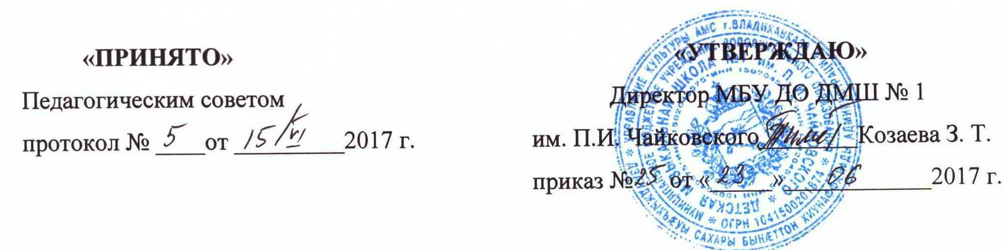
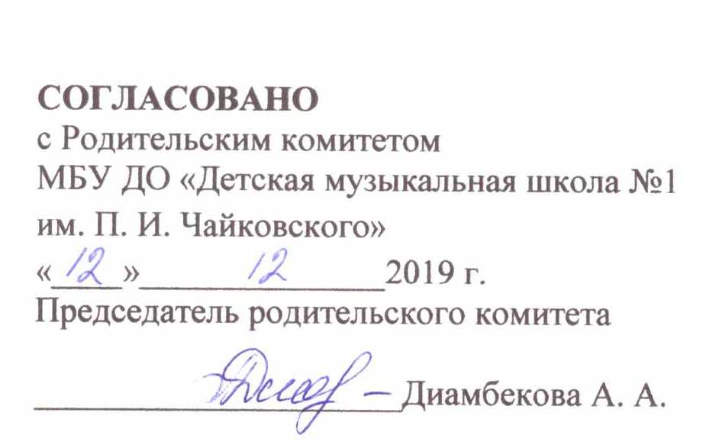

П О Л О Ж Е Н И Е

ОБ ОРГАНИЗАЦИИ ОБУЧЕНИЯ ПО ИНДИВИДУАЛЬНЫМ УЧЕБНЫМ ПЛАНАМ
В МБУ ДО
«ДМШ № 1 им. П.И. ЧАЙКОВСКОГО»

г. Владикавказ

1. Общие положения
2. Организация и порядок обучения учащихся по индивидуальному
учебному плану

Настоящее положение разработано в соответствии с Федеральным законом РФ от 29.12.2012 №273ФЗ «Об образовании в РФ», Типовым положением об образовательном учреждении дополнительного образования детей, утвержденного приказом Минобрнауки РФ от 26.06.2012 г. № 504 и на основании федеральных государственных требований, установленных к минимуму содержания, структуре и условиям реализации дополнительных предпрофессиональных общеобразовательных программ в области искусств (далее по тексту – ФГТ).

І. Общие положения

1.1. Организация обучения по индивидуальным учебным планам регламентируется Уставом МБУ ДО «ДМШ № 1 им. П.И. Чайковского г. Владикавказ (далее - Школа) и иными нормативно-правовыми актами, с которыми знакомятся участники образовательного процесса.
1.2. Обучение по индивидуальным учебным планам организуется с целью создания условий для существенной дифференциации содержания обучения учащихся, обладающих выдающимися способностями или ограниченными возможностями здоровья, и построения индивидуальной учебной траектории, установления равного доступа к полноценному образованию разным категориям обучающихся в соответствии с их способностями, индивидуальными склонностями и потребностями.
1.3. Индивидуальный учебный план разрабатывается на основании реализуемых общеобразовательных программ в области музыкальногоискусства и предусматривает для обучающихся возможность иного режима посещения учебных занятий, нежели режим, установленный общим расписанием, а также иных сроков прохождения промежуточной аттестации, в том числе экзаменационной, обеспечения эффективной подготовки выпускников школы к освоению программ среднего специального и высшего образования в области искусств путем выбора оптимального уровня реализуемых программ, темпов и сроков их освоения.
1.4. Индивидуальный учебный план отражает структуру образовательной программы в области музыкального искусства, установленную ФГТ в части наименования предметных областей и разделов, форм проведения учебных занятий, проведения консультаций, итоговой аттестации обучающихся с обозначением ее форм и их наименований. Учебный план определяет перечень, последовательность изучения учебных предметов по годам обучения и учебным полугодиям, формы промежуточной аттестации, объем часов по каждому учебному предмету.
1.5. Администрация Школы осуществляет контроль над освоением общеобразовательных программ учащимися, перешедшими на обучение по индивидуальному учебному плану.
1.6. При обучении по индивидуальному учебному плану нормы ФГТ в части минимума содержания и структуры образовательной программы в области искусств, а также сроков ее реализации должны быть выполнены в полном объеме.

П. Организация и порядок обучения учащихся
по индивидуальному учебному плану

2.1.Основанием для обучения учащихся по индивидуальному учебному
плану является:
- заявление родителей,
- решение педагогического совета,
- приказ директора Школы.
2.2. Условия обучения по индивидуальному учебному плану регламентируются данным Положением.
2.3. Количество учащихся, перешедших на обучение по индивидуальному учебному плану, определяется имеющимися у Школы финансовыми средствами.
2.4. Учащемуся, обучающемуся по индивидуальному учебному плану, предоставляется возможность получать консультации по учебным предметам, пользоваться учебными кабинетами для подготовки к фестивалям, конкурсам, продолжать обучение в школе в порядке, определенном настоящим Положением.
2.5. Школа с учетом запросов родителей (законных представителей) и учащихся определяет сроки и уровень реализации программ.
2.6. Индивидуальное расписание занятий, перечень учебных программ по предметам, количество часов, формы и сроки текущего и итогового контроля, преподаватели, ведущие обучение, оформляются приказом директора Школы.
2.7. Текущий контроль, промежуточная, итоговая аттестации и перевод учащихся осуществляется в соответствии с ФГТ.
2.8. Администрации школы обеспечивает:
- своевременной подбор преподавателей для реализации образовательного процесса по индивидуальному учебному плану;
- проведение экспертизы учебных программ и контроль за их исполнением;
- контроль за своевременным проведением занятий, консультаций, посещением занятий учащимися, ведением журнала учета обучения по индивидуальному учебному плану не реже одного раза в четверть.
2.9. При организации обучения по индивидуальному учебному плану
необходимо наличие следующих документов:
- заявление родителей;
- решение педагогического совета;
- приказ директора Школы об организации обучения учащихся по
индивидуальному учебному плану;
- расписание занятий, консультаций, письменно согласованное с
родителями (законными представителями) и утвержденное
директором Школы;
- журнал учета проводимых занятий.

